ОЦНЕОЧНЫЙ ОПРОС ПОСЛЕ ЗАСЕДАНИЯ
РГ СВА В БРЮССЕЛЕ

27 февраля – 2 марта 2018 года в Брюсселе (Бельгия) состоялось заседание Рабочих групп (РГ) СВА PEMPAL.
После мероприятия был создан онлайн-опрос на трех языках на основе стандартного набора вопросов, разработанного в июне 2017 г. Целью опроса было узнать мнение о мероприятии и выяснить планы на будущее

Ссылка на опрос – https://www.surveymonkey.com/r/XCF3R67

Ответы начали собирать 8 марта и закончили 24 марта 2018 г.
Приглашение принять участие в опросе было направлено всем участникам мероприятия (всего - 49 приглашений).
35 человек начали отвечать на опрос. В настоящем отчёте анализируются все 35 ответов. Для целей дальнейших расчётов это число принимается за 100%.

Все ответы будут включены в базу данных обратной связи, полученной после мероприятий.
Анкета включает в себя пять разделов: «О респонденте», «Ход мероприятия», «Подготовка и проведение мероприятия», «Общее впечатление» и «Рекомендации на будущее». Всего в анкете 28 вопросов.
О РЕСПОНДЕНТЕ

Q1. Вы являетесь...

Ответило 34 (97,1%) респондентов. Среди них: представителей стран-участниц PEMPAL (но не членов Исполнительного комитета) — 21; представителей Исполкома СВА — 7; представителей принимающей организации — 1; членов ресурсной команды - 1; приглашённых экспертов — 4.
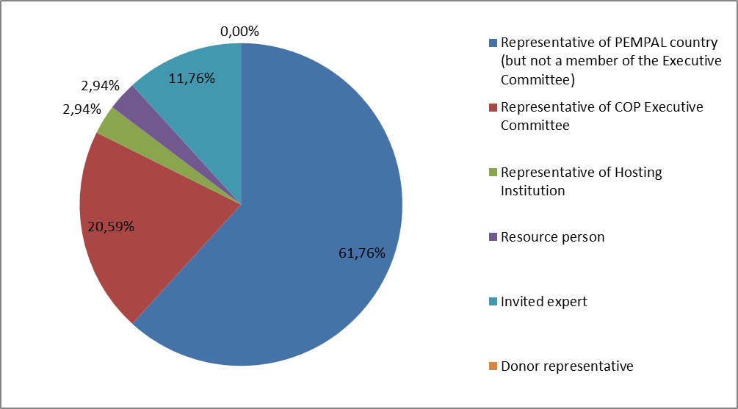

Q2. Вы первый раз участвовали в мероприятии PEMPAL?

На этот вопрос ответили 35 респондентов (100%); 85,7% из них выбрали вариант «Нет».

Вариант ответов | Процент ответивших | Количество ответов
Да | 14,3% | 5
Нет | 85,7% | 30

Q3. Сколько мероприятий PEMPAL Вы посетили?

Этот вопрос был задан только тем респондентам, которые выбрали «Нет» в ответе на предыдущий вопрос. Ответы представили 30 респондентов.

1-2 | 3-4 | 5-6 | Больше 6 | Количество ответов
3 | 8 | 6 | 13 | 30
ЧАСТЬ I. ХОД МЕРОПРИЯТИЯ

Q4. Как Вы оцениваете свое участие в этом мероприятии?

Было дано 35 (100%) ответов. 23 респондента считают, что их участие в мероприятии было «Активным». 11 респондентов считают, что их участие в мероприятии было «Средним». Один респондент выбрал вариант «Пассивное».

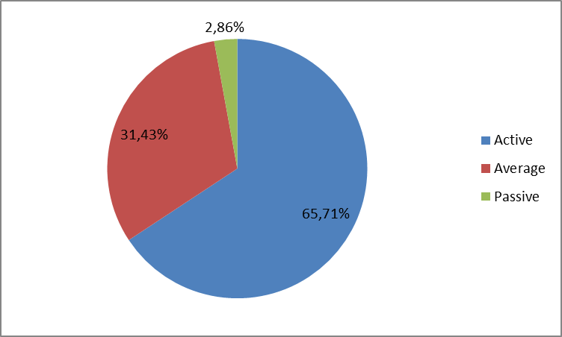

Q5. Как Вы оцениваете общую продолжительность мероприятия?

35 респондентов (100%) ответили на этот вопрос.

Варианты ответов | Процент ответивших | Количество ответов
Времени не хватило | 5,7% | 2
Времени было достаточно | 94,3% | 33
Слишком затянуто | 0,0% | 0

Q6. Насколько Вы согласны с нижеследующими утверждениями об участниках мероприятия?
34 респондента (97,1%) ответили на этот вопрос.
Варианты ответов | 1 решительно не согласен | 2 | 3 | 4 | 5 Полностью согласен | “5”, % | Кол-во ответов | Средняя оценка
a) Уровень мероприятия был соответствующим для человека с моим опытом и знаниями | 0 | 0 | 1 | 10 | 23 | 67,7 | 34 | 4,6
b) Я многое узнал от других участников мероприятия | 0 | 0 | 5 | 10 | 19 | 55,9 | 34 | 4,4
c) У участников был примерно одинаковый опыт и уровень знаний относительно тем мероприятия | 0 | 1 | 11 | 15 | 7 | 20,6 | 34 | 3,8
d) Содержание выступлений, раздаточные и иные материалы были соответствующими для человека с моими знаниями | 0 | 0 | 3 | 8 | 23 | 67,7 | 34 | 4,6
Q7. Чему Вы научились у других участников?
Получено 17 комментариев.
- Опыт, которым обменялись друг с другом.
- Тому, как выглядит их практика.
- Глубокое понимание системы ВК в Бельгии и уяснение того, как функционирует механизм ВА в ЕС
- Структура подразделений аудита в ЕС
- 1. Опыт централизованной функции внутреннего аудита. 2. Роль внутреннего аудита в ГВФК. 3. Переход от вселенной аудита в плану аудита.
- Было интересно послушать об опыте других стран.
- Опыт в сфере внутреннего аудита других стран, которые более продвинуты в этой области.
- Степень увязки рамок COSO с 17 принципами внутреннего контроля в различных странах. Разработка индивидуальной методологии планирования аудита.
- Узнал о том, насколько развиты внутренний контроль и внутренний аудит.
- Знакомство с передовой практикой в странах-членах, особенно применительно к аудиту управления рисками.
- Опыт разных стран и ресурсной команды в сфере, которая была выбрана в качестве темы заседания.
- Я познакомила участников РГ АП с опытом внедрения функции ВА в Кыргызской Республике. Мне понравилась рабочая атмосфера в ходе заседаний, особенно – активное обсуждение. Все участники активно высказывались во время презентаций, посвящённых определению рисков в системах контроля.
- Опыт и различные подходы.
- Европейский опыт.
- Новые подходы, связанные с ВА и ВК.
- Обмен опытом среди стран-членов помогает перенимать его и внедрять передовую практику.
- Передовая практика, опыт, разная нормативно-правовая база для ВК и ВА.
Q8. Насколько Вы согласны с нижеследующими утверждениями о содержании мероприятия?
33 респондента (94,3%) ответили на этот вопрос.
Варианты ответов | 1 решительно не согласен | 2 | 3 | 4 | 5  Полностью согласен | «5»,% | Количество ответов | Средняя оценка
a) Программа мероприятия была хорошо спланирована | 0 | 0 | 2 | 4 | 27 | 81,8 | 33 | 4,8
b) Содержание мероприятия было должным образом подготовлено | 0 | 0 | 2 | 5 | 26 | 78,8 | 33 | 4,7
с) Вопросы, рассмотренные во время мероприятия, важны для моей работы | 0 | 0 | 0 | 11 | 22 | 66,7 | 33 | 4,7
d) Количество тем, затронутых во время мероприятия, соответствовало отведенному времени. | 0 | 1 | 1 | 12 | 19 | 57,6 | 33 | 4,5
e) Темы для обсуждений в группах были актуальными | 0 | 0 | 0 | 9 | 24 | 72,7 | 33 | 4,7
f) Для обсуждения в группах времени было отведено достаточно | 0 | 0 | 2 | 14 | 17 | 51,5 | 33 | 4,5
e) Выступления соответствовали теме мероприятия и были полезными | 0 | 0 | 0 | 9 | 24 | 72,7 | 33 | 4,7
h) На вопросы докладчикам времени было отведено достаточно | 0 | 1 | 4 | 9 | 19 | 57,6 | 33 | 4,4

Получено 3 комментария:
- Комментариев по этой теме нет.
- В целом всё было распланировано и организовано на высоком уровне. Хотелось бы создать раздел на интернет-сайте или отдельную тему, посвящённую выгодам от перехода на общепринятые стандарты ВК и аудита для стран, находящихся на начальном этапе этого пути, а также позиции Всемирного банка по этому вопросу.
- Вопросов нет.

Q9. Насколько Вы согласны с нижеследующими утверждениями о результатах мероприятия? (заседание Рабочей группы по внутреннему контролю (РГ ВК))
Был получен 31 (88,6%) ответ.
Цели мероприятия были достигнуты: | 1 решительно не согласен | 2 | 3 | 4 | 5 полностью согласен | “5”, % | Количество ответов | Средняя оценк
a) Ознакомились с передовым опытом Европейской комиссии (ЕК), Бельгии, стран, входящих и не входящих в PEMPAL в части внедрения и оценки механизмов государственного внутреннего контроля (ГВК) | 0 | 0 | 2 | 11 | 24 | 58.1 | 31 | 4,5
b) Согласовали критерии PEMPAL для оценки управленческой подотчётности в государственных организациях | 0 | 0 | 4 | 13 | 21 | 43.3 | 30 | 4,3
c) Обновили глоссарий по ГВК и его перевод | 0 | 0 | 2 | 10 | 16 | 61.3 | 31 | 4,6

Получено 5 комментариев:

- Нам как ЦПГ необходимо ознакомиться с практикой/инструментарием мониторинга внедрения, которые используются в других странах. .

- Важно представлять каждый термин из глоссария во время мероприятия и иметь возможность представить своих комментарии к нему. .

- Мною дана оценка “4” степени достижения всех целей, так как невозможно в ходе одного мероприятия достичь все цели.

- К сожалению, я не участвовал в заседании РГ ВК. Меня пригласили только на заседания РГ АП.

- Я полагаю, что необходимо обобщить/пересмотреть некоторые из наших результатов, например, критерии PEMPAL для оценки управленческой подотчётности.

Q10. Насколько Вы согласны с нижеследующими утверждениями о результатах мероприятия? (заседание Рабочей группы «Аудит на практике» (РГАП))
Получен 31 (88,6%) ответ.
Цели мероприятия были достигнуты: | 1 решительно не согласен | 2 | 3 | 4 | 5 полностью согласен | “5”, % | Количество ответов | Средняя оценка
a) Шаблон PEMPAL для плана и программы аудита и примеры рабочих документов для выполнения аудиторского задания | 0 | 0 | 1 | 11 | 19 | 61.3 | 31 | 4,6
b) Практические учебные примеры для использования в качестве учебного пособия | 0 | 0 | 2 | 12 | 17 | 54.8 | 31 | 4,5
c) Знакомство с передовым опытом ЕК и Бельгии | 0 | 0 | 0 | 11 | 20 | 64.5 | 31 | 4,6

Получено 4 комментария:

- Подготовка плана/программы аудиторского задания на основании риска.

- Необходима дальнейшая работа над шаблоном плана и программы аудита.

- Очень познавательно.

- Мало времени для вопросов представителям принимающей страны (а Бельгия весьма продвинутая страна в вопросах ВК и ВА). Система в Бельгии более зрелая по сравнению с нашими.

Q11. Оцените качество руководства, управления и/или технических услуг, которые в рамках мероприятия оказывали…
Получено 33 ответа (94,3/%)..
Варианты ответа | 1 низкий | 2 | 3 | 4 | 5 высокий | “5”, % | Количество ответов | Средняя оценка
Исполком СВА | 0 | 0 | 0 | 3 | 28 | 90,3 | 31 | 4,9
Ресурсная команда СВА | 0 | 0 | 0 | 5 | 28 | 84,9 | 33 | 4,85

Получено 5 комментариев:

Все замечательные!

Всем спасибо за отличную работу!!!

Содержание мероприятия соответствовало интересам участников. Материалы, подготовленные ресурсной командой, были достаточными и подходящими.

Всё было организовано на очень высоком уровне.

Это был мой первый опыт участия в заседании РГ АП СВА, и мне очень понравились организаторы и активные обсуждения с участием членов РГ.
Q12. Оцените качество работы докладчиков в ходе мероприятия:
Получено 33 (94,3/%) ответа.
Варианты ответов | 1 низкое | 2 | 3 | 4 | 5 высокое | “5”, % | Количество ответов | Средняя оценка
Качество работы | 0 | 0 | 0 | 8 | 25 | 75,8 | 33 | 4,8
Получено 2 комментария:
- Во время этого заседанияPEMPALвсё было хорошо. meeting
- Удовлетворён.

ЧАСТЬ 2. ПОДГОТОВКА И ПРОВЕДЕНИЕ МЕРОПРИЯТИЯ
Q13. На Ваш взгляд, качество организации подготовительных мероприятий и управления самим мероприятием было:
Ответивших на вопрос – 33 (94,3%).
Варианты ответов |  | 1 низкое | 2 | 3 | 4 | 5 высокое | “5”, % | Количество ответов | Средняя оценка
 | Качество организационной подготовки
- выбор места проведения |  | 0 | 0 | 0 | 3 | 28 | 90,9 | 33 | 4,9
- организация перелётов и транспорта |  | 0 | 0 | 1 | 8 | 24 | 71,9 | 32 | 4,7
- прочая логистика |  | 0 | 0 | 0 | 5 | 25 | 84,4 | 33 | 4,8
- вклад принимающей стороны |  | 0 | 0 | 1 | 2 | 31 | 90,9 | 33 | 4,9
 | Качество административной поддержки
- оперативность сотрудников Секретариата |  | 0 | 0 | 0 | 4 | 31 | 87,9 | 33 | 4,9
- переписка |  | 0 | 0 | 0 | 3 | 29 | 90,9 | 33 | 4,9
- регистрация участников |  | 0 | 0 | 1 | 2 | 31 | 90,9 | 33 | 4,9
Получено 2 информативных комментария.
- Поздравляю команду Армана Ватяна..

- Пища не всегда была столь же качественной, как в других мероприятиях.

Q14. Получили ли Вы программу встречи и информацию о мероприятии настолько заблаговременно, что они оказались полезными для Вас?
32 (91,4%) респондента ответили на этот вопрос.100% из них ответили «Да».
Q15. Получили ли Вы практическую информацию (о проезде, проживании и т.д.) до начала мероприятии?
32 (91,4%) респондентов ответили на этот вопрос.100% из них ответили «Да».
Q16. Довольны ли Вы качеством синхронного перевода во время мероприятия?
Ответили 30 (85,7%) респондента.
Варианты ответов | 1 низкое | 2 | 3 | 4 | 5 высокое | “5”, % | Количество ответов | Средняя оценка
Качество устного перевода | 0 | 0 | 0 | 5 | 25 | 83,3 | 30 | 4,8

Получено 2 информативных комментария:
- Превосходные переводчики.
- Не был организован перевод на турецкий язык.
Q17. Довольны ли Вы качеством письменного перевода материалов мероприятия?
Ответил 31 (88,6%) респондент.
Варианты ответов | 1 низкое | 2 | 3 | 4 | 5 высокое | “5”, % | Количество ответов | Средняя оценка
Качество письменного перевода | 0 | 0 | 1 | 12 | 18 | 58.1 | 31 | 4.5
Получено 3 комментария.
- Отсутствовал перевод на турецкий язык.
- В раздаточных материалах и презентациях оставались непереведённые места.
- Отличная работа.
ЧАСТЬ 3. ОБЩЕЕ ВПЕЧАТЛЕНИЕ

Q18. Соответствовало ли мероприятие Вашим ожиданиям, превысило их или оно разочаровало Вас?

32 (91.4%) участника ответили на этот вопрос.
Варианты ответов | Процент ответивших | Количество ответов
Разочаровало | 0,0% | 0
Соответствовало | 81,3% | 26
Превысило | 18,8% | 6

Q19. Что в мероприятии Вам понравилось больше всего?

Получено 16 комментариев.
Участники отмечали, что им понравились разные аспекты мероприятия:

- Тематика была тщательно подобраны, выступающие сосредоточивались на темах, ясно доносили мысль, чтобы понять основные концепции и специфику системы.

- Высокое качество приглашённых докладчиков и специалистов в ходе заседания.

- Выступления, посвящённые опыту ЕК (г-н Манфред Крафф). Практический пример, представленный г-ном Жаном-Пьером Гариттом..

- Примеры из практики внутреннего аудита Европейской.

- Возможность напрямую контактировать с представителями стран, где ВК и ВА находятся на высоком уровне развития.

- Очень хорошие докладчики и качественные обсуждения.

- Выступления участников и представителей принимающей стороны.

- Практические примеры, приглашённые эксперты из Южной Америки и Саудовской Аравии.

- Работа с учебными примерами.

- Раздел, посвящённый учебным примерам.

- Практические примеры и семинары.

- Темы дискуссий.

- Возможность обсуждать и задавать вопросы относительно опыта других участников.

- Мне понравилась атмосфера мероприятия.

- Чёткое следование программе. Небольшой перерыв между заседаниями рабочих групп!

- Глубина рассматриваемых вопросов.

Q20. Что в мероприятии Вам не понравилось больше всего?
Получено 10 информативных комментариев. 4 из них – «Ничего» или «Для меня всё было нормально». Остальные 6 комментариев:

- Погода в Брюсселе :).

- Экскурсия вечером, но, наверное, тому была какая-то причина.

- Задержка авиарейсов.

- Время проведения заседания. Предлагаю выбрать другое время года, - например, март, апрель, май или сентябрь.

- Хотелось бы во время наших заседаний в большей мере сосредотачиваться на практических примерах.

- Время, отведённое для вопросов представителям ЕК и Бельгии. Это был один из немногих случаев, когда мы могли бы получить информацию от представителей ЕК.

Q21. Вы планируете проинформировать коллег о данном мероприятии?
32 (91,4%) респондента ответили на этот вопрос, и все (100%) дали положительный ответ.

Q22. Как Вы планируете проинформировать коллег?
Ответивших на вопрос – 32 (91,4%). Большинство респондентов планируют распространять материалы.
Варианты ответов | Процент ответивших | Количество ответов
Распространю материалы | 68,75% | 22
Сделаю презентацию | 34,4% | 11
Отчёт по возвращении | 62,5% | 20
Получено 2 комментария:
- Во время регулярных встреч, в ходе обсуждений.
- В нашей организации действует такое правило.
Q23. Если Ваше министерство планирует распространять информацию о данном мероприятии или в целом о PEMPAL по внутренним или внешним каналам (напр., размещая информацию на вебсайте Минфина или иного государственного органа, в ведомственном журнале, в ходе теле- и радиопередач, в газетных статьях), сообщите конкретные подробности, так чтобы мы смогли доложить донорам о позитивных отзывах о ценности PEMPAL и выгодах от его существования.
Получено 7 комментариев, все - информативные.

- См. http://www.roskazna.ru/novosti-i-soobshheniya/novosti/1289860/

- Мы публикуем краткую информацию о мероприятиях PEMPAL в нашем Бюллетене для внутренних аудиторов, который размещается в интернете раз в полугодие.

- Напишу статью.

- Информация об этом мероприятии будет размещена на интернет-сайте Минфина.

- Темы и проблематика, которые рассматривались в ходе мероприятия. Соответствовали функциям систем государственного внутреннего контроля; поэтому информация и опыт, которые были получены во время мероприятия, будут применимы в контексте работы по управлению государственными финансами и помогут министерству в достижении стоящих перед ним целей.

- Да, такая возможность имеется, поскольку тема заседания может представлять значительный интерес для финансовой прессы в Республике Беларусь.

- Презентации будут размещены на интернет-сайте Министерства финансов РТ.
Q24. Насколько Вы согласны с нижеследующим утверждением?
Ответили 32 (91,4%) респондента. В среднем оценка положительна.
Варианты ответа | 1 решительно не согласен | 2 | 3 | 4 | 5 полностью согласен | “5”, % | Количество ответов | Средняя оценка
Я смогу применить знания, приобретенные во время мероприятия, в своей работе | 0 | 0 | 2 | 12 | 18 | 56.3 | 32 | 4,5
Q25. Как Вы сможете применить полученные знания?
Получено 16 комментариев.
- В ходе совершенствования моей системы работы и обмена мнениями с представителями других государственных органов по этому предмету.

- Посредством разработки методологии на базе полученных знаний и информации.

- Посредством разработки методологии аудита и проведения обучения для претендентов на получение сертификата внутренних аудиторов.

- Записал в методологии.

- На практике.

- В настоящее время мы пересматриваем все подзаконные акты и нормативные документы.

- Подготовка методических руководств и чтение лекций.

- Информация и опыт, полученные в ходе данного визита, будут применяться в контексте работы над вопросами, связанными с управлением государственными финансами, и будут способствовать эффективному достижению целей.

- Сопоставляя достигнутый уровень внутреннего аудита и внутреннего контроля с уровнем других стран, и, опираясь на их примеры, сосредоточившись на совершенствование системы.

- Внося изменения в программы и планы аудита.

- Я распространю все материалы, так как я – преподаватель в системе непрерывного повышения квалификации для внутренних аудиторов в государственном секторе.

- На этапах разработки и развития системы государственного внутреннего финансового контроля.

- Я работаю в качестве внутреннего аудитора 13 лет и применяю знания на практике.

- Рассматривая имеющиеся здесь варианты решений.

- В ходе нашей работы по внутреннему аудиту.

- Посредством руководств и наставлений для внутренних аудиторов, опубликованных на нашем интернет-сайте.
Q26. Оцените, пожалуйста, общую степень своей удовлетворенности мероприятием...

Ответивших на вопрос – 32 (91,4%). Негативных ответов не было.
1 не доволен | 2 | 3 | 4 | 5 очень доволен | “5”, % | Количество ответов | Средняя оценка
0 | 0 | 0 | 5 | 27 | 84.4 | 32 | 4,8

Q27. Если у Вас есть какие-то другие комментарии/замечания для нас, пожалуйста, поделитесь ими здесь.

Получено 4 информативных комментария:

Большое спасибо, всё было хорошо организовано.

Нужно организовывать больше таких мероприятий, поскольку они дают отличную возможность свести вместе больше стран и специалистов в области внутреннего контроля и внутреннего аудита. Таим образом повышается качество концепций и руководств, разработанных PEMPAL. Выражаю признательность всем организаторам за проделанную работу.

Предлагаю, чтобы сети PEMPAL подготовили опросники для каждого участника РГ, чтобы получить больше информации о том, какую работу ведёт каждый их нас. Часть из нас – практические специалисты, другие - методисты. В любом случае, такие заседания могут быть полезными и тем, и другим.

В рамках времени, которое было отведено принимающей стороне, имелось две ситуации: страны, которые представляют последние события в сфере ВК и ВА, и ряд стран, таких как Бельгия, от которых нам нужно получить максимум информации.

ЧАСТЬ 4. РЕКОМЕНДАЦИИ НА БУДУЩЕЕ

Q28. Есть ли у Вас предложения по улучшению содержания, методики и других аспектов подобных мероприятий в будущем?
Получено 8 информативных комментариев:
- Было бы очень полезно получить на английском языке всю законодательную базу, связанную с внутренним контролем, управлением риском и внутренним аудитом.
- При работе в группах предлагаю заранее выбирать ведущего и докладчика; нужна их ротация при каждом задании, так чтобы (почти) каждый имел возможность поучаствовать.
- Да, это было бы очень полезно.
- Необходимо иметь последовательную систему подготовки материалов к мероприятиям. Иными словами, выбирать формат (электронный или в печатном виде) и чётко указывать, что будет предоставляться в электронном, а что – в печатном формате.
- Увеличить число участников, пригласив экспертов из таких стран, как Китай, Сингапур, Япония.
- Хотелось бы, чтобы в наших будущих мероприятиях больше времени отводилось для знакомства участников с принимающей страной (экскурсии) и её культурой.
- Больше времени для обсуждений, и, может быть, снова готовить «Информационный бюллетень» в печатном виде.
- Время, отведённое принимающей стране, нужно планировать с учётом информации, которую, мы могли бы использовать в своей работе.

